**متوسطة الشهيد بن زرام محمد خلوية** **الفئة المستهدفة:** الأولى متوسط. **المدة:** 1ســـــــــــــــــــــا

**الاسم:**............................**اللقب:**........................................ **القسم:1م**...

|  |
| --- |
| **الوقفة التقويمية للثلاثي الثاني في مادة الرياضيات** |

**التمرين الأول:**

1- أنجز عموديا القسمة الاقليدية للعدد 151 على 14:

2- عبر عن هذه القسمة بمساواة:..............................................................

3- أنجز عموديا القسمة العشرية لكل من:

2023 على 14

183.85 على 7

|  |  |  |  |  |  |  |  |  |
| --- | --- | --- | --- | --- | --- | --- | --- | --- |
| القسمة الاقليدية | | | القسمة العشرية | | | | | |
|  |  |  |  |  |  |  |  |  |
|  | 14 | 151 |  | 14 | 2023 |  | 7 | 183,85 |
|  |  |  |  |  |  |  |  |
|  |  |  |  |  |  |  |  |  |

**التمرين الثاني:**

1- أكمل الجدول التالي بوضع علامة X في الخانة المناسبة:

|  |  |  |  |  |
| --- | --- | --- | --- | --- |
|  | **يقبل القسمة على 2** | **يقبل القسمة على3** | **يقبل القسمة على5** | **يقبل القسمة على9** |
| **2322** |  |  |  |  |
| **124** |  |  |  |  |
| **7690** |  |  |  |  |

**2-** أكمل بما يناسب:

* القيمة المقربة الى الوحدة بالزيادة للعدد 199,77 هي: **..........**
* المدور إلى الوحدة للعدد 87,39 هو: **..........**

**التمرين الثالث:**

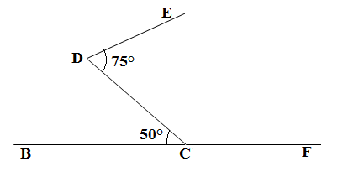

**1-** لاحظ الشكل المقابل ثم أتمم الجدول الموالي:

|  |  |  |
| --- | --- | --- |
| **الزاوية** | **قيسها** | **نوعها** |
| $$\hat{EDC}$$ | .............. | .............. |
| ........ | 180° | .............. |
| $$\hat{DCF}$$ | ................... | ............. |

**2- انشيء بالمدور والمسطرة $[DM)$ منصف الزاوية $\hat{EDC }$**  )في نفس الشكل(.

بالتوفيق